РЕФЕРАТ

Текстова частина бакалаврської роботи: 83 с., 9 рис., 2 додатка, 10 джерел.

ІНФОРМАЦІЙНА СИСТЕМА, ОБРОБКА ДАНИХ, БАЗА ДАНИХ, WEB-САЙТ, ІНТЕРФЕЙС

Об'єкт дослідження – онлайн платформи для навчальних курсів.
Мета роботи – розробка онлайн платформи для курсів, яка спрямована на зручність користувача та оптимізацію процесу навчання. Це може бути студент, який хоче зареєструватися на курс, або викладач, який хоче провести свій курс онлайн, використовуючи зручний інструмент для управління матеріалами та взаємодії зі студентами через Інтернет.
Метод дослідження – аналітичний з використанням комп’ютерних технологій.
У результаті виконання роботи було проведено дослідження та аналітичний огляд існуючих онлайн платформ для навчання, виявлено основні недоліки та напрямки поліпшення. Була розроблена інформаційна система та модуль рекомендацій з урахуванням основних потреб користувачів та особливостей освітньої сфери.
Результати розробки можуть бути впроваджені будь-якою освітньою установою або платформою для онлайн навчання з метою поліпшення користувацького досвіду, зручності реєстрації на курси та доступу до навчальних матеріалів.
Умови отримання бакалаврської роботи за дозволом проректора з
навчальної роботи ДУІТЗ.

ЗМІСТ

ПЕРЕЛІК СКОРОЧЕНЬ ТА УМОВНИХ ПОЗНАК |  | 10
ВСТУП |  | 11
1 ОПИС ПРЕДМЕТНОЇ ОБЛАСТІ ТА АКТУАЛЬНІСТЬ РОЗРОБКИ |  | 12
1.1 Конкуренти на ринку |  | 12
1.2 Тренди на ринку онлайн курсів по вивченню іноземних мов |  | 13
1.3 Формат навчання  1.4 Платформа для навчання  1.5 Важливість дизайну для користувача  2 ВИБІР ІНСТРУМЕНТІВ РОЗРОБКИ ДИЗАЙНУ  2.1 Растрова та векторна графіка  2.2 Програми для розробки графіки |  | 15  16  19  20  20  21
2.3 Порівняння програм для розробки графіки |  | 22
3 ПРОТОТИПУВАННЯ ТА ДИЗАЙН |  | 23
3.1 Прототип та дизайн головної сторінки |  | 23
3.2 Прототип та дизайн сторінки курсів |  | 24
3.3 Прототип та дизайн сторінки конкретного курсу |  | 26
4 РОЗРОБКА САЙТУ |  | 29
4.1 Мови програмування |  | 29
4.2 Бекенд  4.3 База даних  4.3.1 Тип бази даних |  | 30  32  32
ВИСНОВКИ ТА РЕКОМЕНДАЦІЇ |  | 34
ПЕРЕЛІК ДЖЕРЕЛ ПОСИЛАННЯ |  | 35
Додаток А ПЕРЕЛІК КОПІЙ ДЕМОНСТРАЦІЙНОГО МАТЕРІАЛУ |  | 36
Додаток Б ЛІСТИНГИ МОДУЛІВ ПРОГРАМНОЇ СИСТЕМИ |  | ?

ПЕРЕЛІК СКОРОЧЕНЬ ТА УМОВНИХ ПОЗНАК

ТЗ – Документ з вимогами до розробки програмного продукту;
ОС – Програмний засіб для управління ресурсами комп'ютера;
HTML – Мова розмітки гіпертекстових документів;
CSS – Технологія стильового оформлення веб-сторінок;
JS – Скриптова мова програмування для взаємодії з веб-сторінками;
PHP – Мова програмування для розробки веб-застосунків;
URL – Адреса ресурсу в інтернеті;
SQL – Мова структурованих запитів до баз даних;
UML – Мова моделювання систем;
ERD – Діаграма сутність-зв'язок;
DFD – Діаграми потоків даних;
CMS – Система управління контентом;
API – Інтерфейс прикладного програмування;
ORM – Техніка взаємодії об'єктно-орієнтованих мов з реляційними базами даних.
БД – Система для зберігання та організації інформації;
СУБД – Програмний продукт для ефективного керування базами даних;
ІС – Комплекс компонентів для обробки, передачі та зберігання інформації;
ПЗ – Набір програм для роботи комп'ютерної системи;
ПС – Сукупність взаємодіючих програм, що вирішують задачу;

ВСТУП

Веб-платформа є ефективним інструментом для підтримки та розвитку онлайн курсів, спрямована на реалізацію завдань, які ставить перед собою освітній проект та його слухачі. Онлайн курси, переважно інтерактивні, виступають як важливий канал комунікації, спрямований на надання інформації про програму, полегшення її ознайомлення учнями із матеріалом, а також надання підтримки у процесі вивчення та здобутті знань.
Впровадження автоматизації в систему приносить значні переваги для оптимального функціонування освітнього проекту. Веб-платформа не лише допомагає швидко ознайомитися користувачам із курсами, але й відіграє важливу роль у переконанні студентів у важливості їхньої участі.
Сучасна реальність вимагає, щоб багато освітніх проектів здійснили перехід до онлайн-формату. Створення власного веб-сайту виявляється оптимальним рішенням для успішного подолання цього виклику. Зміст даного проекту полягає у вивченні та впровадженні сфери веб-розробки, зокрема, створення онлайн-платформи для навчальних курсів. Мета проекту - залучення та ознайомлення потенційних учасників, а також ефективне популяризування освітніх послуг серед різноманітної аудиторії. Реалізація проекту передбачає використання сучасного дизайну, новітніх програм та сервісів.

ОПИС ПРЕДМЕТНОЇ ОБЛАСТІ ТА АКТУАЛЬНІСТЬ РОЗРОБКИ

- Конкуренти на ринку
А) Перед тим як детально розглядати основних конкурентів на ринку онлайн-курсів, наша увага повинна зосередитися на тому, які саме функції має надавати веб-сайт для забезпечення ефективного навчання та задоволення потреб користувачів [9]. Виходячи з цього, ключовою є можливість нашої платформи надавати широкий спектр функціоналу.
Веб-сайт повинен забезпечувати можливість виконання таких функцій, як:
–Повна сумісність з будь-яким браузером для зручного доступу;

–Інтуїтивно зрозуміла навігація та зручне використання для різних рівнів користувачів;

–Інформативний та легко сприйманий інтерфейс для всіх користувачів;

–Опція індивідуального вибору курсів на основі різноманітних варіантів;

–Зручний перегляд відео- та презентаційного матеріалу в уявляємому форматі.

Захопливий світ онлайн освіти стає все більш доступним та різноманітним, зокрема в галузі курсів з іноземних мов. З появою безлічі платформ та навчальних ресурсів виникає невід'ємна потреба в ретельному аналізі конкурентного середовища. В даному розділі ми детально розглянемо ключових гравців на ринку онлайн курсів з вивчення іноземних мов, висвітлюючи їхні сильні та слабкі сторони, стратегії та інновації.

Б) Цей аналіз допоможе не лише отримати повний образ конкурентного ландшафту, але й визначити можливості для удосконалення власного курсу, щоб виокремитися серед інших пропозицій на ринку. Давайте вирушимо в подорож по світу конкурентного аналізу та розглянемо, які фактори визначають успіх у цьому захоплюючому та динамічному сегменті онлайн освіти:
–Duolingo (інтерактивна платформа, що відома своїм безкоштовним підходом до навчання. Пропонує широкий вибір мов, використовуючи гейміфікацію та адаптивні уроки. Для користувачів доступні ігрові завдання, що полегшують процес вивчення).

–Babbel (спеціалізована платформа, що акцентує увагу на структурованих курсах та практиці усного мовлення. Використовує практичні завдання для покращення комунікативних навичок).

–Rosetta Stone (відома своєю іммерсивною методикою навчання, яка дозволяє занурюватися в мовне середовище. Пропонує інтенсивні курси з акцентом на розвиток мовних навичок).

–Memrise (у ринку також присутні інші платформи, такі як Lingodeer, iTalki, FluentU, які пропонують власні унікальні підходи до навчання іноземних мов).

–Інші конкуренти (у ринку також присутні інші платформи, такі як Lingodeer, iTalki, FluentU, які пропонують власні унікальні підходи до навчання іноземних мов).

–Оцінка конкурентів (кожен із конкурентів має свої сильні та слабкі сторони. Duolingo привертає користувачів безкоштовними опціями та гейміфікацією. Проте, серед його слабких сторін можна виділити обмежений вибір мов та відсутність повноцінної підтримки граматики).

  - Тренди на ринку онлайн курсів по вивченню іноземних мов
Сучасний світ характеризується стрімкими змінами та постійним розвитком технологій. Освіта не залишається осторонь цього процесу і активно впроваджує нові технології для зручності та ефективності навчання. Особливо актуальним є ринок онлайн курсів з вивчення іноземних мов, де використання передових технологій відкриває безмежні можливості для студентів та викладачів.
У цьому аналізі ми розглянемо найсучасніші тенденції, що визначають розвиток онлайн курсів з іноземних мов. Від використання штучного інтелекту для персоналізації навчання до інноваційних методів викладання, цей огляд привертає увагу до ключових аспектів, які формують сучасний освітній ландшафт. Запрошуємо вас в подорож в світ новітніх технологій та тенденцій, які перетворюють спосіб, яким ми вивчаємо іноземні мови:

1) Використання штучного інтелекту (застосування ШІ в освітньому процесі для створення персоналізованих програм інструкцій, враховуючи індивідуальні потреби і рівень навичок студента. ШІ дозволяє створювати ефективні уроки та надавати індивідуальні рекомендації).

2) Інтерактивні методи навчання (впровадження ігор, віртуальних лабораторій та інших інтерактивних елементів для забезпечення цікавості та залучення учнів. Використання технологій віртуальної реальності та аугментованої реальності).

3) Мережеве навчання (розробка платформ для спільної роботи, віртуальних класів та форумів для обміну досвідом та спілкування з іншими студентами та викладачами у реальному часі).

4) Акцент на різноманіття мов (розширення набору пропонованих мов та створення унікальних курсів для менш поширених мов з метою привертання різноманітної аудиторії).

5) Вдосконалення методів оцінювання (використання онлайн-тестів, портфоліо, проєктів та інших форм оцінювання, які дозволяють більш точно вимірювати навички та знання учнів).

6) Розвиток мобільних додатків (створення інтерактивних мобільних додатків для вивчення мов, що надають можливість навчання в будь-якому місці та часі).

7) Залучення спільнот (створення онлайн-спільнот, де студенти можуть спілкуватися, обмінюватися досвідом та створювати власні групи для спільного навчання).

8) Постійне оновлення контенту (забезпечення актуальності та релевантності навчального контенту, включаючи оновлення матеріалів та використання сучасних підходів у вивченні мов).

9) Онлайн-консультації та підтримка (надання можливості звертатися до викладачів чи експертів для отримання консультацій та додаткової підтримки в режимі реального часу).
10) Гамифікація (використання елементів гри, таких як бейджі, рівні, конкурси, для стимулювання мотивації та підвищення зацікавленості учнів).

11) Мультимедійний підхід (використання відеоматеріалів, аудіофайлів, ілюстрацій та інших мультимедійних ресурсів для наочного представлення мови та покращення засвоєння матеріалу).

12) Індивідуальні підходи (надання можливості звертатися до викладачів чи експертів для отримання консультацій та додаткової підтримки в режимі реального часу).

- Формат навчання
Формат навчання на нашому веб-сайті спрямований на створення максимально ефективного та зручного середовища для здобуття знань. Ми прагнемо забезпечити студентам доступ до різноманітних навчальних методик, які стимулюють активне залучення та поліпшують засвоєння матеріалу.
Дозвольте представити ключові аспекти нашого підходу до навчання:
1) Інтерактивні уроки (створення занять, що використовують інтерактивні методи, такі як відповіді в режимі реального часу, ігрові елементи, віртуальні лабораторії та групові завдання. Це сприяє активному залученню студентів та поліпшенню засвоєння матеріалу).

2)Персоналізований підхід (використання алгоритмів і штучного інтелекту для адаптації навчальної програми до індивідуальних потреб кожного студента. Система рекомендацій, що враховує стиль навчання, рівень знань та інтереси).

3) Оцінка та зворотний зв'язок (впровадження різноманітних методів оцінки, включаючи онлайн-тести, домашні завдання, практичні завдання та регулярний зворотний зв'язок від викладачів. Система оцінювання побудована на врахуванні індивідуального прогресу).

4) Технології адаптивного навчання (використання аналітики даних навчання для створення адаптивних сценаріїв навчання. Алгоритми враховують індивідуальні досягнення та допомагають коригувати траєкторію навчання для оптимального результату).

5) Сучасні засоби комунікації (застосування відомих месенджерів, форумів та чат-ботів для поліпшення спілкування між студентами та викладачами. Це створює можливість для обговорення матеріалів, вирішення питань та обміну досвідом).

6) Робота зі спільнотою (створення онлайн-спільнот, де студенти можуть спілкуватися, ділитися своїм досвідом та надавати підтримку одне одному. Групові завдання та проекти підтримують взаємодію між учасниками курсу).

7) Особистий підбір матеріалів (впровадження системи для індивідуального підбору навчального матеріалу залежно від інтересів та потреб студента. Забезпечення доступу до додаткових ресурсів та матеріалів).

8) Постійне оновлення контенту (регулярне оновлення навчального контенту для відповідності актуальним тенденціям та розвитку мови. Залучення до роботи викладачів-практиків та фахівців для підтримки актуальності матеріалів).

- Платформа для навчання
Сучасні онлайн курси вимагають використання ефективних та зручних платформ для навчання, які відповідають потребам різноманітної аудиторії. Основними аспектами успішної платформи є інтуїтивний інтерфейс та дизайн, якісний мультимедійний контент, мобільна сумісність та широка функціональність. Врахування цих елементів сприяє підвищенню ефективності навчального процесу, задовольняючи потреби як викладачів, так і студентів.
А) Ітерфейс та дизайн:
–Інтуїтивний інтерфейс (розробка легкого для користування інтерфейсу з понятними елементами управління та навігації. Врахування принципів UX/UI дизайну для комфортного користування).

–Мультимедійний контент (використання відео, аудіо та ілюстрацій для наочності та покращення засвоєння матеріалу. Забезпечення доступу до різноманітних ресурсів для різних типів навчання).

–Мобільна сумісність (розробка адаптивного дизайну для платформ на основі мобільних пристроїв, щоб студенти мали можливість навчатися в будь-якому місці та часі).
Б) Функціональність платформи:
–Трекінг прогресу (введення системи для відстеження і оцінки прогресу студентів. Забезпечення можливості ведення особистого журналу успіхів та динаміки навчання).

–Модульність та гнучкість (розробка модульної системи, яка дозволяє студентам обирати курси за інтересами та потребами. Забезпечення можливості вибору окремих уроків чи тем для вивчення).

–Адаптивні тести (використання адаптивних тестів для оцінювання рівня знань та визначення оптимального рівня складності завдань для кожного студента).

–Онлайн-лекції та вебінари (організація віртуальних лекцій та вебінарів для інтерактивного спілкування з викладачами та іншими студентами. Забезпечення можливості задавати питання та отримувати зворотний зв'язок).

В) Система оцінювання та сертифікації:
–Різноманітність форм оцінювання (впровадження різних форм тестів, курсових робіт, проєктів та практичних завдань для комплексного оцінювання навичок студентів).

–Сертифікація (видача офіційних сертифікатів про успішне завершення курсу. Забезпечення визнання сертифікатів на ринку праці).

–Корпоративні партнерства (розробка партнерств з компаніями та організаціями для можливості отримання студентами практичного досвіду та робочих можливостей).

Г) Технічна інфраструктура:
–Безпека та конфіденційність (забезпечення високого рівня безпеки для інформації студентів та конфіденційності особистих даних).

–Хмарні технології (використання хмарних сервісів для забезпечення доступу до матеріалів та ресурсів з будь-якого пристрою).
–Технічна підтримка (створення служби технічної підтримки для вирішення будь-яких технічних питань та проблем студентів під час навчання).

Д) Залучення викладачів та експертів:
–Експертні лекції та майстер-класи (залучення викладачів-експертів та відомих фахівців для проведення ексклюзивних лекцій та майстер-класів).

–Підтримка від професіоналів (залучення практикуючих фахівців для надання практичних порад та відповідей на питання студент).

Дизайн веб-сайту визначається не лише його зовнішнім виглядом, але й важливістю сприйняття користувачем, легкістю взаємодії та можливістю ефективно отримувати інформацію. У цьому розділі ми детально розглянемо основні аспекти дизайну корпоративних веб-сайтів, обговоримо важливість якісного та інтуїтивно зрозумілого інтерфейсу та розглянемо ключові риси візуальної привабливості.

- Важливість дизайну для користувача
Дизайн веб-сайту визначається не лише його зовнішнім виглядом, але й важливістю сприйняття користувачем, легкістю взаємодії та можливістю ефективно отримувати інформацію. У цьому підрозділі розглянемо ключові аспекти, які роблять дизайн корпоративного веб-сайту необхідним та впливовим елементом для взаємодії з користувачем.
Перше враження від веб-сайту визначається його дизайном. Користувач оцінює привабливість та читабельність сторінки, а також загальний естетичний вигляд. Якщо дизайн вражає позитивно, користувач має більшу ймовірність залишитися на сайті та досліджувати його контент. Дизайн впливає на те, наскільки зручно та інтуїтивно користувач може взаємодіяти з веб-сайтом. Чітко виокремлені елементи, зручна навігація та легкість використання створюють позитивний досвід для відвідувачів.
Коли веб-сайт виглядає привабливо та надає користувачеві легку навігацію, це сприяє збільшенню часу, який відвідувач проводить на сторінці. Добре спроектований дизайн викликає інтерес та підтримує інтеракцію, що може призвести до розгортання додаткового контенту та дослідження інших розділів сайту.
Дизайн корпоративного веб-сайту визначається також його здатністю ефективно передавати інформацію. Використання правильних шрифтів, кольорів та графічних елементів допомагає створити зручний інтерфейс, що сприяє кращому розумінню представленого контенту.

У сучасному світі значна частина користувачів використовує мобільні пристрої для доступу до інтернет-ресурсів. Тому важливою є оптимізація корпоративного веб-сайту для мобільних пристроїв. Це включає в себе адаптацію дизайну, швидкість завантаження та зручний інтерфейс для користувачів, які переглядають сайт на смартфонах чи планшетах.

2 ВИБІР ІНСТРУМЕНТІВ РОЗРОБКИ ДИЗАЙНУ

- Растрова та векторна графіка
Растрова та векторна графіка – два основних типи графіки, які використовуються при розробці дизайну. Растрова графіка (наприклад, JPEG або PNG) підходить для деталізованих зображень, тоді як векторна графіка (наприклад, SVG) є більш гнучкою та підходить для логотипів та ікон.
Растрові зображення складаються з пікселів, і кожен піксель має власний колір та місцезнаходження. Формати JPEG, PNG та GIF є типовими прикладами растрових форматів. Растрові зображення підходять для деталізованих фотографій та зображень, оскільки кожен піксель може мати унікальні кольори та тіні.
На відміну від растрової графіки, векторна графіка базується на математичних об'єктах, таких як лінії та криві. Зображення у векторній графіці можна масштабувати без втрати якості, оскільки вони зберігають свою чіткість та різкість. Формати SVG та EPS є прикладами векторних форматів і використовуються для створення логотипів, іконок та інших елементів, які можна масштабувати для різних пристроїв.
При виборі між растровою та векторною графікою слід враховувати призначення та характеристики зображень на веб-сайті. Растрова графіка ідеально підходить для фотографій, особливо тих, які мають багато деталей та колірних переходів. Векторна графіка важлива для створення чітких та масштабованих елементів дизайну, зокрема для логотипів чи іконок. У корпоративному веб-дизайні може бути ефективним використання обох типів графіки, залежно від конкретних потреб та естетичних вимог [2].

- Програми для розробки графіки
Для розробки дизайну веб-сайту використовуються різноманітні графічні програми, які надають різні можливості для роботи з растровою та векторною графікою [3]. Розглянемо найпопулярніші програми та їх характеристики.
Adobe Photoshop - це одна з найвідоміших та широко використовуваних програм для роботи з растровою графікою. Вона надає широкий спектр інструментів для редагування фотографій, створення графічних елементів та обробки зображень. Photoshop дозволяє працювати з різними шаровими елементами, що дозволяє детально керувати дизайном.
Adobe Illustrator є програмою для створення векторної графіки. Вона ідеально підходить для створення логотипів, ілюстрацій та інших векторних зображень. Її основна перевага полягає в можливості створювати чіткі та масштабовані зображення без втрати якості.
Figma є веб-сервісом, який відзначається своєю унікальною можливістю спільної роботи над проектами в режимі реального часу. Це інструмент, який об'єднує у собі переваги роботи як з растровою, так і з векторною графікою. Зручний інтерфейс Figma дозволяє командам легко співпрацювати та одночасно вносити зміни у проект.

2.3 Порівняння програм для розробки графіки
При порівнянні Adobe Photoshop, Adobe Illustrator та Figma важливо враховувати різні аспекти, такі як функціональність, тип графіки, співпраця та відкритість для користувачів.
А) Функціональність:
–Adobe Photoshop надає розширені інструменти для редагування фотографій, створення композицій та роботи з растровою графікою.

–Adobe Illustrator спеціалізується на створенні векторної графіки і надає високу якість та деталізацію для логотипів, ілюстрацій та інших векторних зображень.

–Figma, як веб-сервіс, комбінує в собі можливості як растрової, так і векторної графіки. Його особливість полягає в можливості спільної роботи та інтерактивної взаємодії між користувачами в режимі реального часу.

Б) Тип графіки:
–Adobe Photoshop та Adobe Illustrator спрямовані відповідно на растрову та векторну графіку.

–Figma об'єднує обидві категорії графіки, що робить його універсальним інструментом для різноманітних проектів.

В) Співпраця:
–Adobe Photoshop та Adobe Illustrator в першу чергу розраховані на роботу з файлами локально, а спільна робота над проектом може бути менш ефективною.

–Figma забезпечує можливість спільної роботи в режимі реального часу, що дозволяє командам одночасно вносити зміни та спрощує взаємодію.

Г) Відкритість для користувачів
–Adobe Photoshop та Adobe Illustrator є комерційними продуктами, що вимагає придбання ліцензії.

–Figma надає можливість використання базового функціоналу безкоштовно, що робить його більш доступним для широкого кола користувачів.

У порівнянні з трьома програмами Adobe та Figma, Figma виділяється своєю унікальною можливістю спільної роботи в режимі реального часу, комбінуванням обох типів графіки та доступністю для користувачів безкоштовно. Figma є оптимальним вибором для команд, які працюють над корпоративним веб-сайтом, оскільки він дозволяє ефективно об'єднати зусилля та створити високоякісний дизайн.

ПРОТОТИПУВАННЯ ТА ДИЗАЙН

- Прототип та дизайн головної сторінки
Створення прототипу головної сторінки є важливим етапом у розробці веб-сайту. Головна сторінка є першою, з якою користувачі взаємодіють, тому важливо правильно розташувати елементи для зручності та привабливості (рис 3.1.). При роботі з прототипом було приділено велику увагу UX частини, щоб користувачеві було інтуїтивно зрозуміло взаємодію з інтерфейсом сайту. Ми бачимо що було використано текст рибу та сірі фігури замість картинок для прискореної розробки.
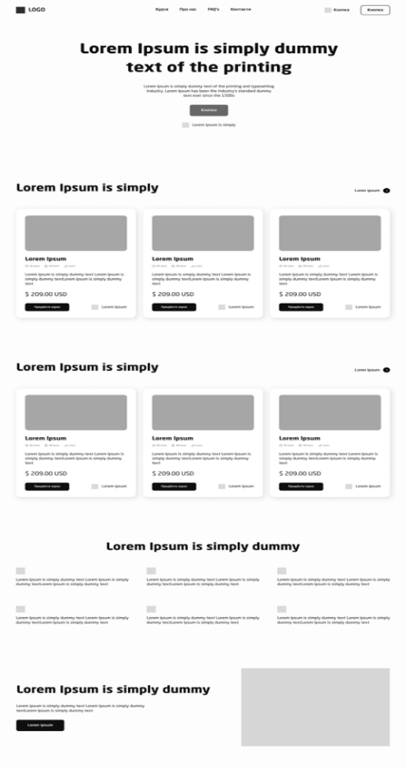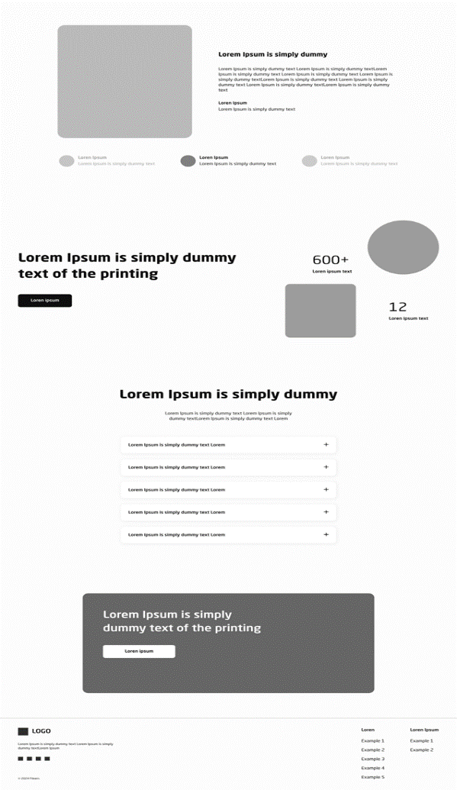
Рисунок 3.1 - Прототип головна сторінка

Верхнє навігаційне меню містить основні розділи, такі як "Головна", "Курси", "Про нас" та "Контакти". Це дозволяє користувачам легко переходити між різними сторінками сайту. В остаточній версії дизайну в лівій частині меню було поставлено логотип компанії, по центру виставив меню навігації, а праворуч CTA елементи.
На першому екрані головної сторінки розташований головний заголовок, що привертає увагу користувача, текст з невеликим описом та кнопка, яка закликає до дії (рис. 3.2.). Дані елементи було розташовано по центру екрану та у правильній ієрархії для управління увагою користувача. Також було додано цікавий дизайн фігури з різними кольорами та портретами людей, для більшої привабливості.

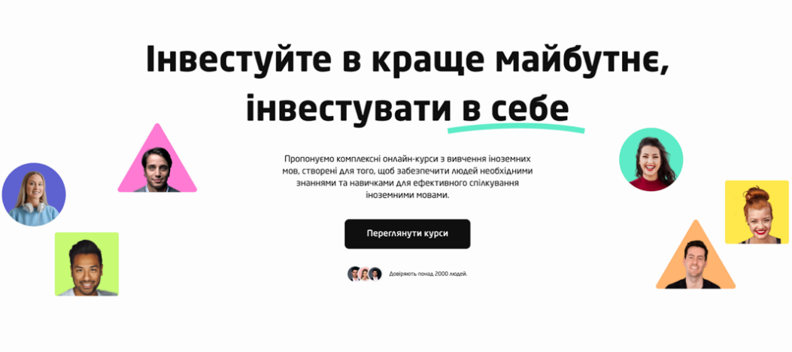
Рисунок 3.2 - Перший екран

У секції нижче розташовані популярні картки товарів, де представлена коротка інформація про курси. У картці я зробив яскраві прямокутники з інформацією про курс мови з для кого рівня вивчення. Знизу ми можемо побачити де знаходиться назва з назвою курсу, ще нижче інформація про тривалість, обсяг курсу і для кого дані курси. Далі опис, ціна та кнопка для покупки курсу. (рис. 3.3.)
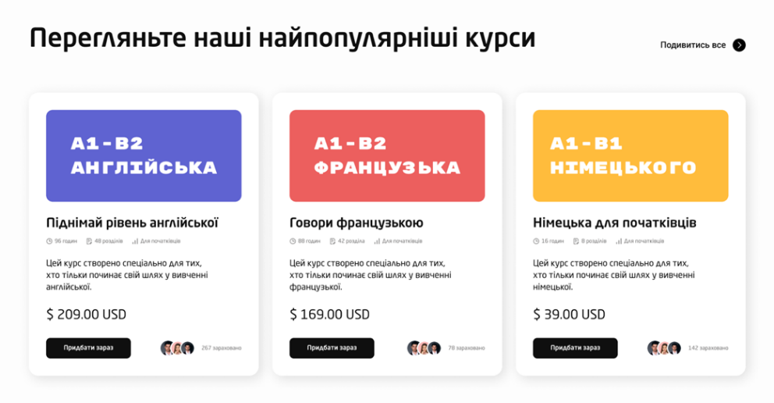
Рисунок 3.3 - Секції з популярними курсами

На футері містяться посилання на соціальні мережі, контактні дані, а також додаткова навігація для повноцінного ознайомлення користувача з сайтом. Дизайн головної сторінки враховує ергономіку та естетичний вигляд створення позитивного першого враження від відвідування сайту.

- Прототип та дизайн сторінки курсів
На сторінці курсів важливо відобразити всі курси, які доступні для вивчення. Прототип допомагає структурувати цю інформацію, надаючи користувачам можливість швидко знаходити та вибирати необхідні курси. Даний прототип розроблявся за такою ж схемою як і головна сторінка, замінивши текст на текст рибу і фото на сірі геометричні фігури. (рис. 3.4.)
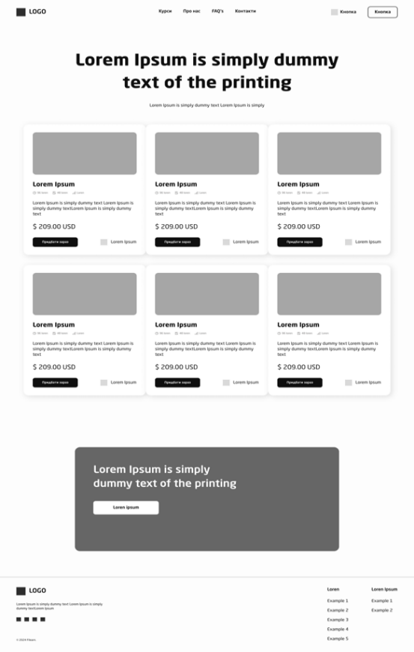
Рисунок 3.4 – Прототип сторінки курсів

На сторінці розташований головний заголовок який привертає увагу користувача (рис. 3.5.). Він може містити ключову інформацію про основні переваги навчання на сайті та викликати дії, наприклад, "Почніть навчання зараз". Нижче міститься невеликий опис, який може підтримувати інформацію в заголовку.

Рисунок 3.5 – Головний заголовок сторінки

Відображення основних напрямів навчання, таких як Англійська, Німецька, Французька. Кожна картка представлена окремими блоками з ілюстрацією та назвою. Кожна картка має візуальні елементи, які допомагають користувачеві зі споживанням інформації в них. Можно побачити, що картки було розміщено по 3 в один рядок для зручного об'єму інформації на екрані та зручного вивчення інформації в них. (рис. 3.6.)

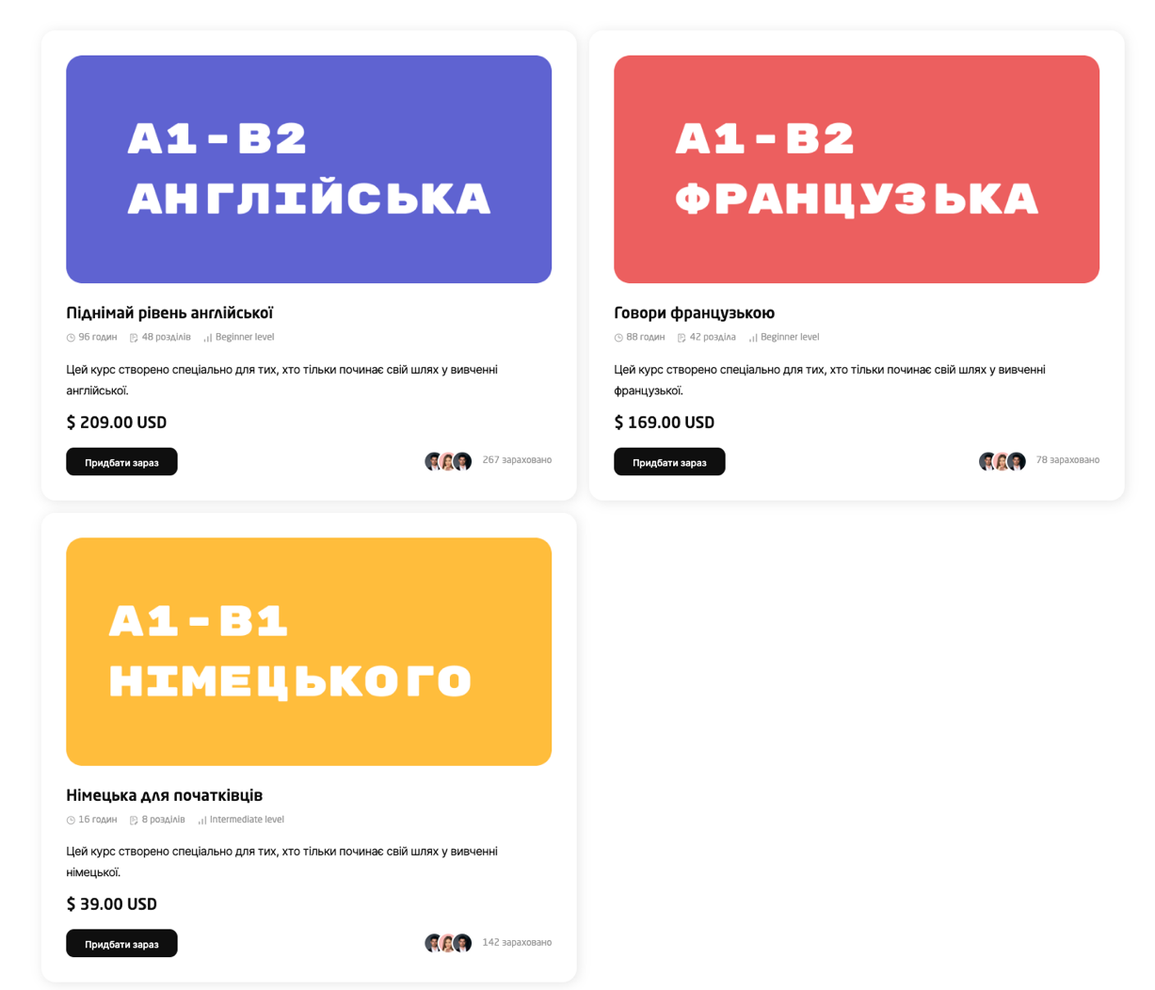
Рисунок 3.6 - Блоки с курсами

Нижче розташований блок з банером, який приваблює клієнтів та має кнопку зворотного зв'язку, що дуже зручно, якщо після перегляду блоку з курсами виникли додаткові запитання.

  - Прототип та дизайн сторінки конкретного курсу.
Створення прототипу сторінки конкретного курсу дозволяє деталізувати інформацію про кожний курс. Тут важливо враховувати взаємодію з користувачем, його можливість переглядати деталі та придбати курс.
Верхня частина сторінки містить назву курсу, короткі виноски, ціну та кнопку "Додати в кошик", а також велику ілюстрацію. Це можуть бути зображення викладача, логотип курсу чи асоційоване зображення. (рис. 3.7.)
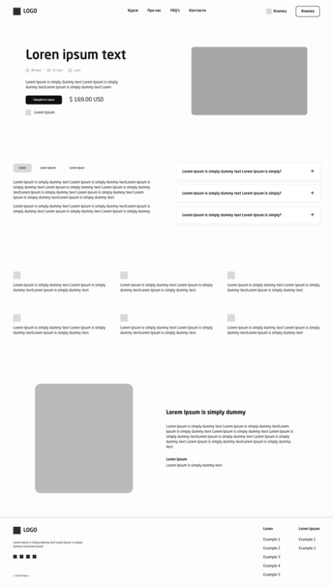
Рисунок 3.7 - Прототип сторінки курсу

Нижче розташований короткий, але інформативний опис курсу, що визначає його основні особливості, цілі та переваги для учнів. А також часті запитання, які задають користувачі та короткі відповіді на них.

Наступний блок містить інформацію про переваги сайту, в яких зазначається надання матеріалу курсів без обмежень за часом, доступність курсів для будь-якого рівня знань мов та інтерактивного навчання із спілкуванням з викладачами безпосередньо. (рис. 3.8.)
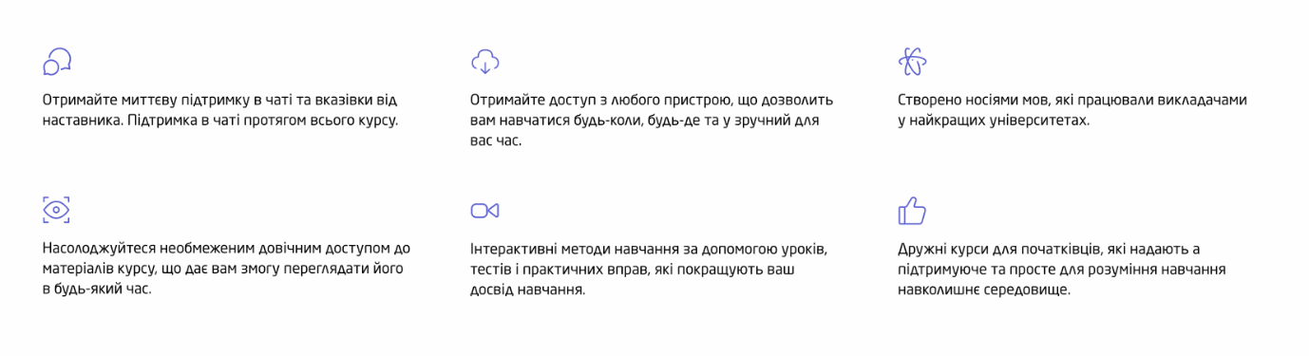
Рисунок 3.8 - Блок із перевагами

Розділ для відгуків про курс. Це допомагає новим користувачам отримати об'єктивну думку та зробити обізнаний вибір. Ми бачимо, що зліва знаходиться фото учня а справа сам відгук та інформація про куплений курс.(рис. 3.9.)

Рисунок 3.9 - Блок з відгуками

РОЗРОБКА САЙТУ

4.1 Мови програмування
При розробці сучасних веб-сайтів для онлайн-курсів важливо обрати відповідні мови програмування, які забезпечать ефективність, функціональність та зручність користування. Основні мови програмування використовуються для створення як фронтенд, так і бекенд частини веб-сайту, що дозволяє реалізувати інтерактивні та динамічні елементи, а також забезпечити надійну обробку даних та їх збереження. HTML є основою для створення веб-сторінок та визначає структуру документа.
Елементи HTML використовуються для визначення різних елементів сторінки, таких як заголовки, параграфи, списки, зображення тощо.
1) Теги та Атрибути:
- HTML використовує теги для обгортання контенту, наприклад <p> для параграфа;
- Атрибути, такі як class та id, надають можливість додатково визначати елементи та їх стилі.

З введенням HTML5 з'явилося багато нових семантичних елементів, таких як <header>, <nav>, <section>, що полегшують розуміння структури сторінки як для розробників, так і для браузерів.
HTML має вбудовану підтримку форм, таких як <form>, <input>, <select>, що дозволяє збирати та обробляти дані від користувачів.
Можливість вкладення елементів дозволяє створювати складні структури, відображаючи логічні зв'язки між елементами.
HTML має вбудовану систему валідації, яка перевіряє правильність синтаксису документа, забезпечуючи коректну роботу браузера.
HTML є основою для будь-якого веб-сайту, надаючи інструмент для створення структурованого та доступного контенту для користувачів.

CSS використовується для стилізації та оформлення веб-сторінок, надаючи їм зовнішній вигляд. CSS дозволяє відокремити структуру веб-документа від його стилізації, що полегшує підтримку та розширення. CSS використовує селектори для вибору елементів HTML, до яких будуть застосовані стилі.
Кожна властивість CSS має своє значення, яке визначає, як конкретний аспект елемента повинен відображатися на сторінці. Система каскаду дозволяє визначати пріоритетність стилів та їх спадковість від батьківських елементів. CSS включає в себе концепцію бокс-моделі, яка визначає розташування та розміри елементів, враховуючи внутрішні та зовнішні відступи. CSS надає різні методи позиціонування елементів, такі як relative, absolute, що дозволяє тонко налаштовувати розташування елементів на сторінці. Сучасний CSS має можливості для створення анімацій та плавних переходів, що додає динамічність та привабливість веб-сайтам.

CSS використовується для визначення кольорів, шрифтів, розміщення та інших аспектів веб-сайту, забезпечуючи зовнішній вигляд, який відповідає дизайну та вимогам користувача.

JavaScript є скриптовою мовою програмування, яка використовується для надання динамічності та взаємодії на веб-сайтах. React - це бібліотека JavaScript для розробки інтерфейсів користувача. React працює за принципом реактивного програмування, де зміни в стані елементів автоматично призводять до оновлення відповідного відображення. Основною концепцією React є компоненти, які дозволяють розділити інтерфейс на невеликі, повторно використовувані блоки коду.
React використовує віртуальний DOM для ефективного оновлення сторінки, перераховуючи лише ті елементи, які зазнали змін. Стейт та властивості визначають стан та характеристики компонентів, забезпечуючи їхню динамічність та персоналізацію. React використовує одностороннє зв'язування даних, де зміни впроваджуються лише зверху вниз, забезпечуючи стабільність інтерфейсу. Для ефективного керування станом застосунку React використовує бібліотеку Redux, яка надає централізований зберігання даних. React дозволяє створювати складні компоненти, які включають в себе вкладені компоненти, забезпечуючи легку побудову інтерфейсів.
JavaScript разом з React стає потужним інструментом для створення інтерактивних та динамічних веб-сайтів, які забезпечують користувачам високий рівень зручності та залученості.

- Бекенд
Бекенд представляє собою серверну частину веб-додатка, відповідальну за обробку запитів користувачів, взаємодію з базою даних та надання необхідної інформації для фронтенду.

Node.js є виконавчим середовищем для JavaScript на стороні сервера, побудованим на движку V8 веб-переглядача Google Chrome. Він дозволяє використовувати JavaScript для створення високоефективних та масштабованих серверних додатків. Однією з ключових особливостей Node.js є його асинхронна природа. Він використовує неблокуючий ввід/вивід, що дозволяє обробляти багато запитів одночасно без затримок. Також, Node.js використовує подійний механізм, що дозволяє обробляти події в реальному часі. Node.js працює на основі модульної архітектури, де функціональність розширюється за допомогою модулів. Це сприяє створенню компактних та зручних для розширення додатків. Node.js має велику та активну спільноту розробників. Це сприяє швидкому вирішенню проблем, розвитку нових інструментів та поширенню кращих практик у веб-розробці. Існує широка екосистема пакетів, яка дозволяє швидко використовувати готові рішення та бібліотеки. Node.js підтримується на різних платформах, що робить його вибором для розробки, яка має відмінну переносимість.
Node.js відкриває широкі можливості для розробки високоефективних та масштабованих веб-додатків, особливо тих, які вимагають обробки багатьох одночасних запитів та реального часу.

Express.js є легковаговим та гнучким веб-фреймворком для Node.js. Він надає набір інструментів та функцій для розробки серверних додатків, що спрощує процес створення веб-сервера та обробки маршрутів. Однією з ключових особливостей Express.js є його маршрутизація. Він дозволяє визначати різні обробники для різних URL-адрес та HTTP-методів, що робить легко керувати та визначати логіку обробки запитів. Express.js використовує концепцію middleware, що дозволяє обробляти запити перед тим, як вони досягнуть обробника запиту. Це робить його дуже гнучким для розширення та керування обробкою запитів. В Express.js є підтримка різних шаблонізаторів, таких як EJS та Pug, що дозволяє легко генерувати HTML на стороні сервера та надсилати його до клієнта.
В Express.js реалізовано обробку статичних файлів, що дозволяє серверу служити статичні ресурси (зображення, таблиці стилів, JavaScript-файли) без додаткових налаштувань.
Express.js є популярним фреймворком для розробки веб-додатків на платформі Node.js. Його простота використання та гнучкість роблять його ідеальним вибором для швидкого створення серверної частини веб-додатків.

RESTful API є стандартною архітектурною моделлю для розробки веб-служб та інших системних компонентів. Він базується на принципах простоти та стандартності взаємодії між різними компонентами веб-додатків. В основі RESTful API є поняття ресурсів, які представляють собою об'єкти чи дані, до яких можна отримати доступ. Кожен ресурс ідентифікується унікальним URI, що визначає його адресу. REST використовує HTTP методи для взаємодії з ресурсами. Основні методи включають GET, POST, PUT та DELETE. Дані, що повертаються або передаються через RESTful API, представлені в певному форматі, часто у формі JSON (JavaScript Object Notation) або XML (eXtensible Markup Language). Це робить дані легкими для читання та обробки. Система REST вважається безстатевою, що означає, що кожен запит визначає все необхідне для обробки запиту. Немає необхідності зберігати стан сервера між запитами від клієнта.
RESTful API є популярним підходом до створення веб-сервісів через стандартизовані принципи взаємодії. Використання HTTP методів та стандартних форматів даних дозволяє легко і ефективно обмінюватися інформацією між різними системами.

- База даних
База даних використовується для зберігання та організації великої кількості даних, що використовуються в системі. Вона дозволяє структурувати інформацію та забезпечити швидкий доступ до неї.
Тип бази даних обирається з урахуванням вимог проекту та його характеристик. Реляційна база даних є однією з найбільш поширених та ефективних для багатьох проектів. Реляційна база даних ґрунтується на концепції таблиць, які пов'язані між собою за допомогою ключів. Кожен запис у таблиці має унікальний ідентифікатор (ключ), що дозволяє ефективно взаємодіяти з іншими таблицями:

1)Переваги:
-нормалізація (забезпечує ефективну нормалізацію даних, уникнення дублювання та забезпечення їх цілісності);
-можливість Запитів (SQL надає потужний та стандартизований засіб взаємодії з даними за допомогою запитів);
-універсальність (підтримує різноманітні типи даних та взаємозв'язки між ними).

2) Недоліки:
-Масштабованість (може стикатися з обмеженнями щодо масштабованості при великому обсязі даних та високому трафіку).

4.3.1 Тип бази даних
Мова запитів грає ключову роль у взаємодії з базою даних, дозволяючи отримувати, модифікувати та управляти даними. У випадку реляційної бази даних (RDBMS), мова запитів часто асоціюється з SQL (Structured Query Language).
SQL є стандартизованою мовою для взаємодії з реляційними базами даних. Вона включає в себе різноманітні оператори та команди, які дозволяють виконувати різні дії, такі як вибірка, оновлення, видалення та вставка даних.
Основні Оператори:
1) SELECT (використовується для вибірки даних з таблиці).

2) INSERT (додає новий запис в таблицю).

3) UPDATE (оновлює існуючі дані в таблиці).

4) DELETE (видаляє записи з таблиці).

5) JOIN (об'єднує дані з двох або більше таблиць за певним умовам).

ВИСНОВКИ ТА РЕКОМЕНДАЦІЇ

В ході розробки концепції, дизайну та функціоналу онлайн платформи для вивчення іноземних мов було проведено докладний аналіз сучасного ринку та технічних можливостей. Проект враховує ключові аспекти створення високоефективного та привабливого освітнього інструменту.
Орієнтація на індивідуальні потреби користувачів, забезпечення швидкого доступу до потрібної інформації. Інтерактивність та зручність взаємодії з платформою, враховуючи сучасні тенденції у вивченні мов. Висока ступінь персоналізації з урахуванням рівня навичок та індивідуальних вподобань користувачів. Оптимізація використання графічних елементів для підвищення візуальної привабливості та легкості сприйняття інформації. Ретельно пророблений інтерфейс, з урахуванням принципів інтуїтивної навігації. Використання сучасних технологій та фреймворків для забезпечення високої продуктивності та стабільності. Застосування штучного інтелекту для персоналізованого підбору курсів та підтримки користувачів. Закінчити розробку функціоналу індивідуального підбору курсів, що базується на аналізі потреб користувача та його навичок. Вдосконалити механізми зворотного зв'язку для поліпшення взаємодії з користувачами та адаптації платформи до їхніх потреб.
В цілому, розроблений проект націлено на створення інноваційного та ефективного інструменту для вивчення іноземних мов, забезпечуючи якісну освіту та приємний користувацький досвід.

ПЕРЕЛІК ДЖЕРЕЛ ПОСИЛАННЯ

- Сучасні технології веб-розробки [Електронний ресурс] – Режим доступу: https://denzadnem.com.ua/blogy/korysni-porady/142541

- Інструменти для розробки дизайну веб-сайтів [Електронний ресурс] – Режим доступу: https://vseosvita.ua/lesson/tekhnolohii-rozrobky-saitiv-instrumenty-rozrobky-saitiv-317690.html#:~:text=Щоб%20представити%20контент%20сайту%20найкращим,—%20HTML%2C%20CSS%20та%20JavaScript.

- Методології розробки UX/UI [Електронний ресурс] – Режим доступу: https://luxnet.io/uk/blog/ux-research-ua

- Освітні платформи для вивчення іноземних мов [Електронний ресурс] – Режим доступу: https://life.pravda.com.ua/society/2022/03/23/247933/

- Сучасні тенденції у вивченні мов [Електронний ресурс] – Режим доступу: https://znayshov.com/News/Details/5_aktualnykh_tendentsii_vykladannia_anhliiskoi_movy

- Використання штучного інтелекту в освіті [Електронний ресурс] – Режим доступу: https://fakty.com.ua/ua/ukraine/suspilstvo/20231220-shtuchnyj-intelekt-v-osviti-yak-tehnologiya-vplyvaye-na-navchannya-v-ukrayinskyh-shkolah/

- Інтерактивність та інтуїтивний дизайн веб-сайтів [Електронний ресурс] – Режим доступу: https://coi.ua/blog/DesignCo/interactive-web-design-entertainment-and-user-engagement

- Фреймворки для розробки відзивчивих веб-сайтів [Електронний ресурс] – Режим доступу: https://cloud.itstep.org/blog_3/frameworks-in-programming-languages-what-are-they-for-and-how-to-choose-them

- Аналіз конкурентів у сфері онлайн-освіти [Електронний ресурс] – Режим доступу: https://ux.pub/zhmikhov/konkurientnii-analiz-gfb

- Технічні аспекти розробки онлайн-курсів [Електронний ресурс] – Режим доступу: https://webtune.com.ua/statti/web-rozrobka/etapy-stvorennya-veb-sajtiv/

ДОДАТОК А
Перелік копій демонстраційного матеріалу

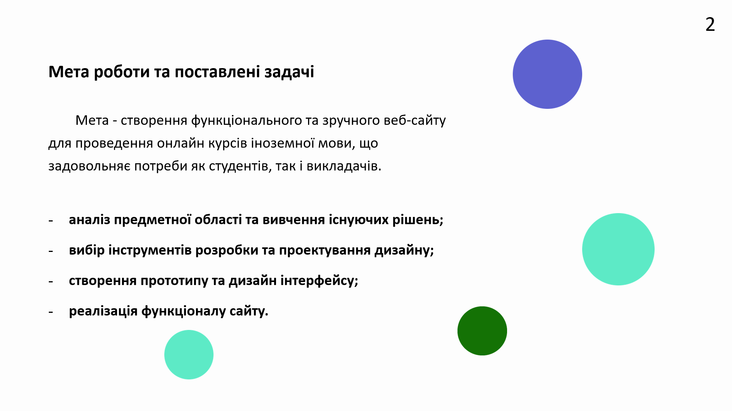

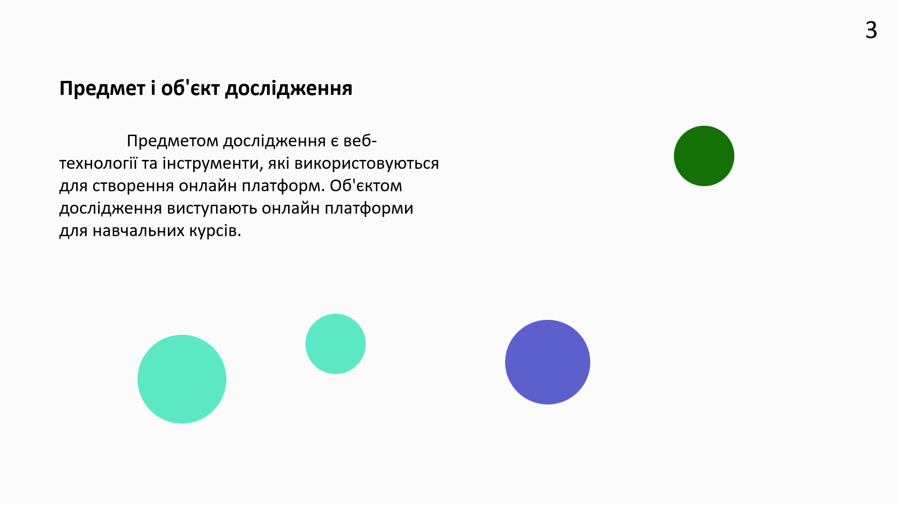

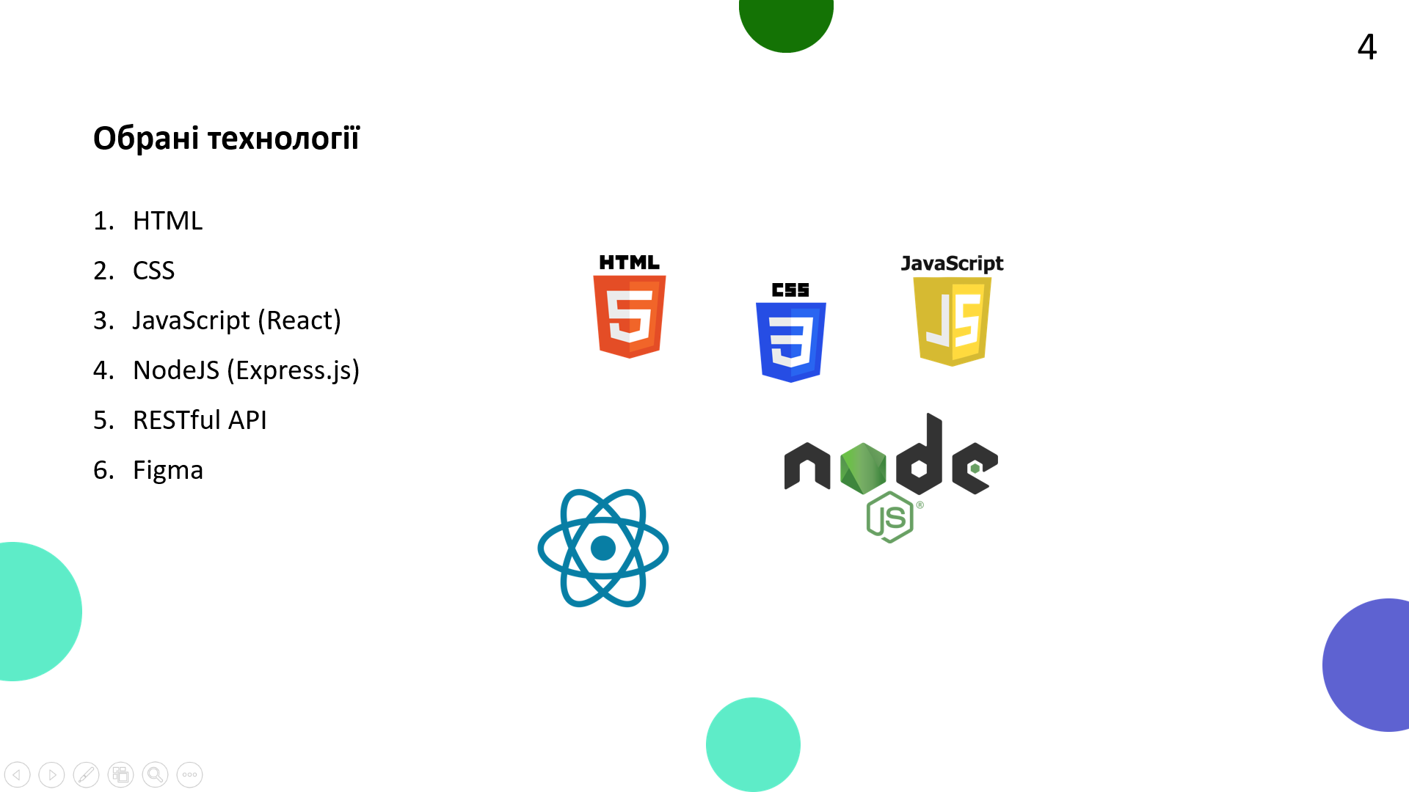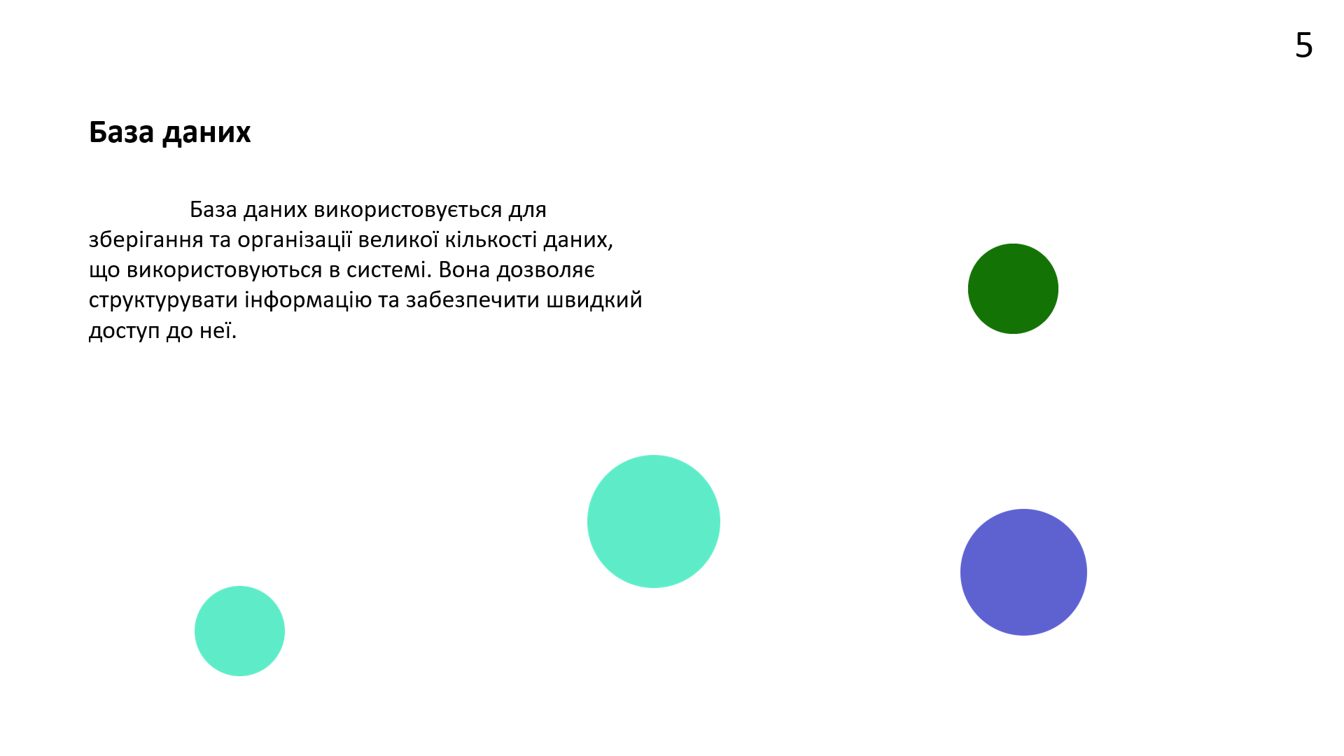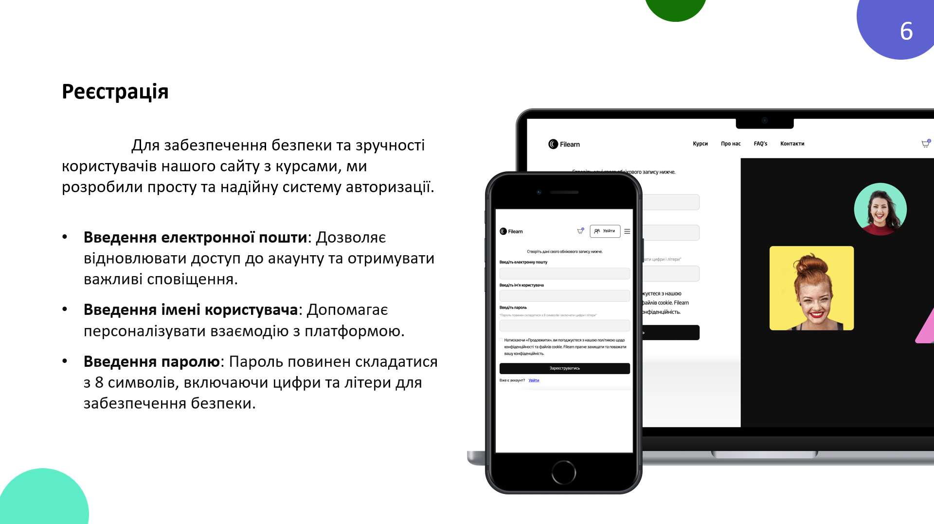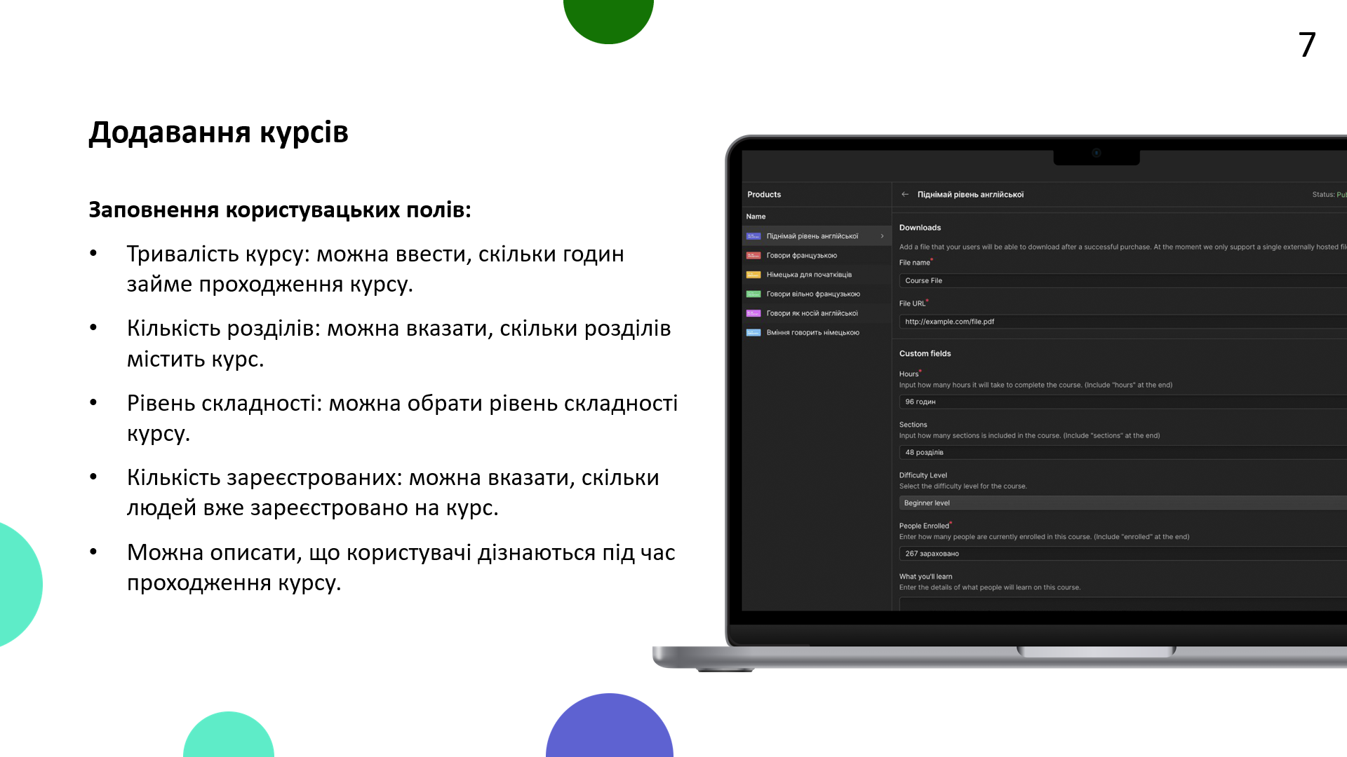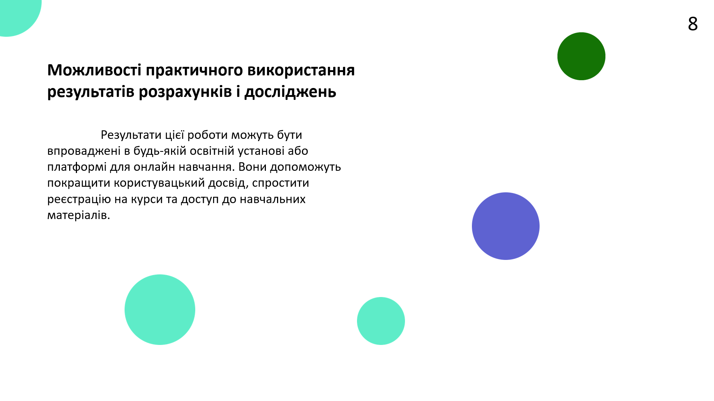

ДОДАТОК Б
Листинги модулів програмної системи

Лістінг Б.1 – home-page.html

<!DOCTYPE html>
<html data-wf-domain="filearn-f.webflow.io" data-wf-page="66197c43303a9683a2a6c21f" data-wf-site="66197c43303a9683a2a6c1ed" lang="en">
<head>
<meta charset="utf-8"/>
<title>Filearn - платформа онлайн курсів іноземних мов</title>
<meta content="Пропонуємо комплексні онлайн-курси з вивчення іноземних мов, створені для того, щоб забезпечити людей необхідними знаннями та навичками для ефективного спілкування іноземними мовами." name="description"/>
<meta content="Filearn - платформа онлайн курсів іноземних мов" property="og:title"/>
<meta content="Пропонуємо комплексні онлайн-курси з вивчення іноземних мов, створені для того, щоб забезпечити людей необхідними знаннями та навичками для ефективного спілкування іноземними мовами." property="og:description"/>
<meta content="https://assets-global.website-files.com/66197c43303a9683a2a6c1ed/6622ba9880289436b2ea4382_%D0%A1%D0%BD%D0%B8%D0%BC%D0%BE%D0%BA%20%D1%8D%D0%BA%D1%80%D0%B0%D0%BD%D0%B0%202024-04-19%20%D0%B2%2021.40.19.png" property="og:image"/>
<meta content="Filearn - платформа онлайн курсів іноземних мов" property="twitter:title"/>
<meta content="Пропонуємо комплексні онлайн-курси з вивчення іноземних мов, створені для того, щоб забезпечити людей необхідними знаннями та навичками для ефективного спілкування іноземними мовами." property="twitter:description"/>
<meta content="https://assets-global.website-files.com/66197c43303a9683a2a6c1ed/6622ba9880289436b2ea4382_%D0%A1%D0%BD%D0%B8%D0%BC%D0%BE%D0%BA%20%D1%8D%D0%BA%D1%80%D0%B0%D0%BD%D0%B0%202024-04-19%20%D0%B2%2021.40.19.png" property="twitter:image"/>
<meta property="og:type" content="website"/>
<meta content="summary_large_image" name="twitter:card"/>
<meta content="width=device-width, initial-scale=1" name="viewport"/>
<meta content="Webflow" name="generator"/>
<link href="https://assets-global.website-files.com/66197c43303a9683a2a6c1ed/css/filearn-f.webflow.3640cbec9.css" rel="stylesheet" type="text/css"/>
<link href="https://fonts.googleapis.com" rel="preconnect"/>
<link href="https://fonts.gstatic.com" rel="preconnect" crossorigin="anonymous"/>
<script src="https://ajax.googleapis.com/ajax/libs/webfont/1.6.26/webfont.js" type="text/javascript"></script>
<script type="text/javascript">
WebFont.load({
google: {
families: ["Inter:regular,500,600,700"]
}
});
</script>
<script type="text/javascript">
!function(o, c) {
var n = c.documentElement
, t = " w-mod-";
n.className += t + "js",
("ontouchstart"in o || o.DocumentTouch && c instanceof DocumentTouch) && (n.className += t + "touch")
}(window, document);
</script>
<link href="https://assets-global.website-files.com/66197c43303a9683a2a6c1ed/66197c43303a9683a2a6c2b0_Filearn%20Favicon.png" rel="shortcut icon" type="image/x-icon"/>
<link href="https://assets-global.website-files.com/66197c43303a9683a2a6c1ed/66197c43303a9683a2a6c2b1_Filearn%20Webclip.png" rel="apple-touch-icon"/>
<script type="text/javascript">
window.__WEBFLOW_CURRENCY_SETTINGS = {
"currencyCode": "USD",
"symbol": "$",
"decimal": ".",
"fractionDigits": 2,
"group": ",",
"template": "{{wf {\"path\":\"symbol\",\"type\":\"PlainText\"} }} {{wf {\"path\":\"amount\",\"type\":\"CommercePrice\"} }} {{wf {\"path\":\"currencyCode\",\"type\":\"PlainText\"} }}",
"hideDecimalForWholeNumbers": false
};
</script>
</head>
<body class="body">
<div class="page-wrapper">
<div data-animation="default" data-collapse="medium" data-duration="600" data-easing="ease-out-quint" data-easing2="ease-in-quint" data-doc-height="1" role="banner" class="navbar w-nav">
<div class="container-large">
<div class="padding-global">
<header class="navbar-container">
<div id="w-node-_67e319d8-777d-6624-ca4b-1163421feb0c-421feb00" class="navigation-left">
<a href="/" id="w-node-_67e319d8-777d-6624-ca4b-1163421feb0d-421feb00" aria-current="page" class="navigation-logo-link w-nav-brand w--current">
<img loading="lazy" src="https://assets-global.website-files.com/66197c43303a9683a2a6c1ed/66197c43303a9683a2a6c25e_Filearn%20Logo%20Main.svg" alt="Filearn Logo Black" class="navigation-logo"/>
</a>
</div>
<div id="w-node-_67e319d8-777d-6624-ca4b-1163421feb0f-421feb00" class="navigation-middle">
<nav role="navigation" id="w-node-_67e319d8-777d-6624-ca4b-1163421feb10-421feb00" class="navigation-menu w-nav-menu">
<a href="/courses" class="navigation-link w-inline-block">
<div class="navigation-text">Курси</div>
</a>
<a href="/about" class="navigation-link w-inline-block">
<div class="navigation-text">Про нас</div>
</a>
<a href="/#faqs" class="navigation-link w-inline-block">
<div class="navigation-text">FAQ &#x27;s</div>
</a>
<a href="/contact" class="navigation-link w-inline-block">
<div class="navigation-text">Контакти</div>
</a>
<div class="buttons-mobile-menu">
<a href="/vhod" class="button icon w-inline-block">
<img loading="lazy" src="https://assets-global.website-files.com/66197c43303a9683a2a6c1ed/66197c43303a9683a2a6c28d_Login%20Icon.svg" alt="Login Icon Black" class="icon-small"/>
<div>Login</div>
</a>
<a href="/register" class="button w-button">Sign up</a>
</div>
</nav>
</div>
<div id="w-node-_67e319d8-777d-6624-ca4b-1163421feb26-421feb00" class="navigation-right">
<div data-node-type="commerce-cart-wrapper" data-open-product="" data-wf-cart-type="rightSidebar" data-wf-cart-query="query Dynamo2 {
database {
id
commerceOrder {
comment
extraItems {
name
pluginId
pluginName
price {
value
unit
decimalValue
string
}
}
id
startedOn
statusFlags {
hasDownloads
hasSubscription
isFreeOrder
requiresShipping
}
subtotal {
value
unit
decimalValue
string
}
total {
value
unit
decimalValue
string
}
updatedOn
userItems {
count
id
price {
value
unit
decimalValue
string
}
product {
id
cmsLocaleId
f__draft_0ht
f__archived_0ht
f_ec_product_type_2dr10dr {
id
name
}
f_name_
f_sku_properties_3dr {
id
name
enum {
id
name
slug
}
}
}
rowTotal {
value
unit
decimalValue
string
}
sku {
cmsLocaleId
f__draft_0ht
f__archived_0ht
f_main_image_4dr {
url
file {
size
origFileName
createdOn
updatedOn
mimeType
width
height
variants {
origFileName
quality
height
width
s3Url
error
size
}
}
alt
}
f_sku_values_3dr {
property {
id
}
value {
id
}
}
id
}
subscriptionFrequency
subscriptionInterval
subscriptionTrial
}
userItemsCount
}
}
site {
id
commerce {
businessAddress {
country
}
defaultCountry
defaultCurrency
quickCheckoutEnabled
}
}
}" data-wf-page-link-href-prefix="" class="w-commerce-commercecartwrapper">
<a href="#" data-node-type="commerce-cart-open-link" aria-haspopup="dialog" aria-label="Open cart" role="button" class="w-commerce-commercecartopenlink cart-button w-inline-block">
<img loading="lazy" src="https://assets-global.website-files.com/66197c43303a9683a2a6c1ed/66197c43303a9683a2a6c2af_Cart%20Icon.svg" alt="Cart Icon" class="icon-small no_background"/>
<div data-wf-bindings="%5B%7B%22innerHTML%22%3A%7B%22type%22%3A%22Number%22%2C%22filter%22%3A%7B%22type%22%3A%22numberPrecision%22%2C%22params%22%3A%5B%220%22%2C%22numberPrecision%22%5D%7D%2C%22dataPath%22%3A%22database.commerceOrder.userItemsCount%22%7D%7D%5D" class="w-commerce-commercecartopenlinkcount cart-quantity">0</div>
</a>
<div data-node-type="commerce-cart-container-wrapper" style="display:none" class="w-commerce-commercecartcontainerwrapper w-commerce-commercecartcontainerwrapper--cartType-rightSidebar cart-wrapper">
<div role="dialog" data-node-type="commerce-cart-container" class="w-commerce-commercecartcontainer cart-container">
<div class="w-commerce-commercecartheader block-header">
<h4 class="w-commerce-commercecartheading h6-heading-style">Ваш кошик</h4>
<a href="#" data-node-type="commerce-cart-close-link" role="button" aria-label="Close cart" class="w-commerce-commercecartcloselink close-button w-inline-block">
<svg width="16px" height="16px" viewBox="0 0 16 16">
<g stroke="none" stroke-width="1" fill="none" fill-rule="evenodd">
<g fill-rule="nonzero" fill="#333333">
<polygon points="6.23223305 8 0.616116524 13.6161165 2.38388348 15.3838835 8 9.76776695 13.6161165 15.3838835 15.3838835 13.6161165 9.76776695 8 15.3838835 2.38388348 13.6161165 0.616116524 8 6.23223305 2.38388348 0.616116524 0.616116524 2.38388348 6.23223305 8"></polygon>

